401001中国书协理事名家作品集1号

**【藏品名称】**中国书协理事名家作品集1号

**【藏品简称】**书协理事1号

**【藏品类别】**艺术品

**【创作时间】**2015年

**【创作者】**张艺群，杨广馨，韩清波，李运熙

**【总发行量】**2000幅(4位书法家，每人各500幅)

**【作品尺寸】**：69×138cm，横式，8平尺

**【发售单位】**中嘉信东(北京)文化传媒有限公司

**【交易代码】**401001

**【挂牌参考价】**3000元

**【交易单位】**幅

**【挂牌交易总量】**1917幅

**【申购发售量】**384幅

**【申购发售时间】**2015年12月14日-15日

**【挂牌交易时间】**2015年12月17日

**【最小价格波动单位】**1元

**【最小提货量】**1幅

**【装帧标准】**未装裱原作

**【提货方式】**每持有1交易单位可提货1幅，按幅摇号提货。

**【托管费】**按藏品持有期间市值的0.001%/天计托管费（自挂牌交易日起一年内暂免收取），由交易所代扣代缴。

**藏品描述**

《中国书协理事1号》收录了由中嘉信东（北京）文化传媒有限公司组织的中国书协理事张艺群、杨广馨、韩清波、李运熙四位书法家的原创作品各接近500幅，共1917幅。四位书法家不仅为中国书协理事，而且处于中国书协或省书协的联络、组织的重要岗位，有在行业及流动市场有较强的号召力和一定的影响力。

中国书法家协会（CHINESE CALLIGRAPHERS ASSOCIATION）是中国共产党领导的全国各民族书法家组成的人民团体，是由国家级的书法家、[篆刻家](http://baike.baidu.com/view/2239478.htm)、[书法理论](http://baike.baidu.com/view/1409267.htm)家、书法教育家和书法活动组织、管理工作者组成的全国性专业组织，是[中国文学艺术界联合会](http://baike.baidu.com/view/123204.htm)的团体会员。书协理事可以称得上书法界的领军人物。

本作品包紧紧把握书法市场脉搏和需求，以中国书协理事的影响力，采用了批量定制、低价发售的方式，为中高端的收藏爱好者提供收藏、流通的便捷机会。所有作品皆为书法家自选以唐诗为主要题材亲笔创作，并由作者本人及发行机构出具相关鉴定文件及保真证明。

**集藏价值**

由于中国书法家协会理事一直人数较少（第六届理事会仅有209位），一般为积极弘扬书法艺术，推动各大书法活动，对中国书协有一定的贡献的人担任，因此理事作品便具有一定的稀缺性。《中国书协理事1号》以大大低于线下流通行情的价格公开发售，具备较大的投资空间。从艺术角度来讲，该批书法家除了自幼善书，数十年精心修研书艺之外，从作品中亦能展现开张纵横的气概和通达圆融的涵养，这也是乐于以字观人的中高端收藏爱好者所关注的重点。

附：艺术家其它作品拍卖信息

|  |  |  |  |  |
| --- | --- | --- | --- | --- |
| **书法家** | **尺寸** | **拍卖价格** | **拍卖公司** | **拍卖时间** |
| 张艺群 | 67×67cm | 9.2万元 | 河南泽华 | 2015/1/11 |
| 杨广馨 | 68×138cm | 5.6万—6.72万 | 汉秦国际 | 2013/5/12 |
| 韩清波 | 180×24.5cm×2 | 3.45万 | 北京匡时 | 2011/9/15 |
| 李运熙 | 178×90cm | 1.68万 | 河南汇丰 | 2012/8/11 |

数据来源：雅昌艺术网

**收录中国书协理事书法家简介**

1. **张艺群：**

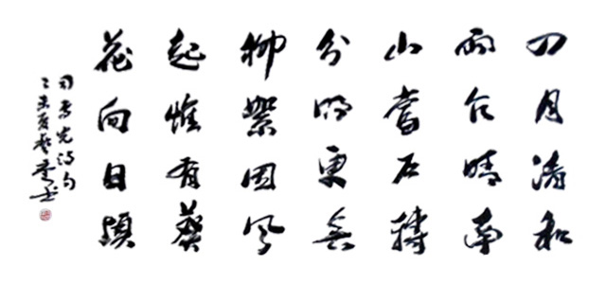

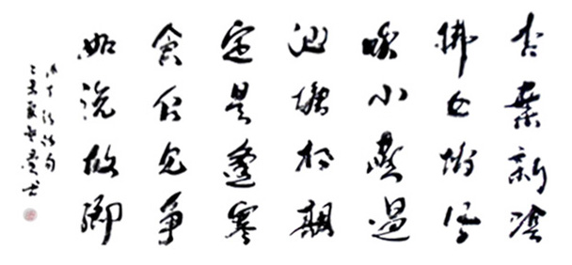

1957年生于北京，中国书法家协会现任理事。中国美协会员。曾供职于中国文联理论研究室，中国文联资料室主任，馆员职称。1983年曾在北京书画研究社学习。中国书协第四届艺术发展委员会副主任、秘书长。中国书协调研员、办公室主任，中国书协硬笔书法委员会秘书长、北京市通州区政协委员。

**个人影响：**

2000年组织策划由中国文联主办的首届中国金彩奖和兰亭奖；2008年1月，应邀随中国书法代表团访问埃及、摩洛哥、南非三国；2009年4月应邀随中国书法代表团访日，进行书法交流，为日本获奖学生颁发兰亭新星奖。书法个性鲜明，有大家之风范，多次参加全国书法大展并获奖。作品已被多家机构博物馆所收藏。

1. **杨广馨：**

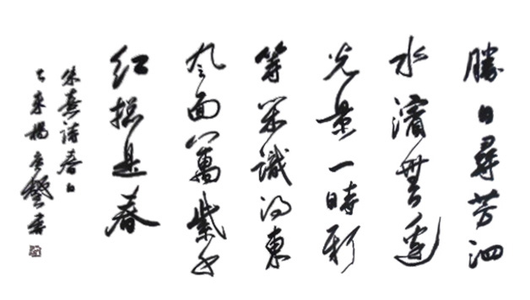

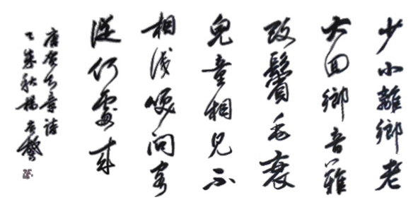

男，1955年北京出生，大学本科学历，曾就读于首师大书法艺术硕士研究生课程班，现供职于北京教育科学研究院任艺术教研室主任，获北京市首届中青年“德艺双馨”奖，被授予北京市特级教师荣誉称号。现为中国书法家协会理事，北京书法家协会副主席，中国青少年书画研究会副会长、民进中央文化艺术委员、北京教育学院客座教授等职。曾担任第三、四届北京电视台书法大赛评委、担任全国青少书画大赛评委。传略辑入《中国当代艺术界名人录》等。

**艺术成绩：**

作品入选全国中青年书法家四、五届书法展、中日韩书法名家交流展、京津沪渝书法名家展、第一届中国书协会员优秀作品展、全国中青年书法提名展、第一、二届北京国际书法双年展、第八届国际书法交流大展，中国美术馆情景书法大展。曾获北京电视台书法比赛一等奖，部分作品被中国美术馆等国内外一些博物馆和文化艺术单位收藏。

**编著**：

主编了北京市《中小学书法教材》和《书法教材教师用书》。著有《颜、柳、欧、赵》四体楷书字帖，《颜真卿楷书》水写字帖，《书法知识小百科》，《全国社会美术书法考级指导丛书》等。

1. **韩清波：**

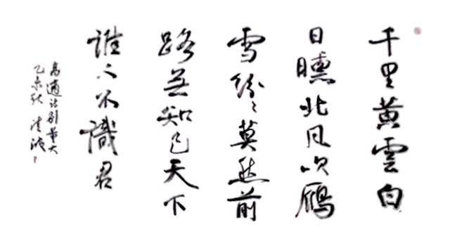

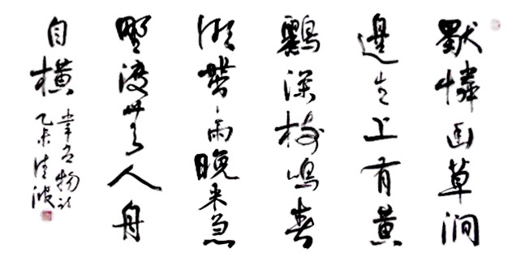

男，1963年生，山西榆社人，中国书法家协会理事，中国书法家协会权益保障委员会委员，山西省文联委员，山西省书法家协会副主席兼秘书长。书法以隶书、行草见长。作品多次参加全国大展并获奖，被黄河碑林、孔府碑林、南岳衡山庙等镌刻上石和收藏。1998年被山西省委宣传部、山西省文联评为“文艺新星”，2007年被中国书协评为中国书法家进万家活动先进个人。

**入选展览**：

全国第六届书法篆刻展览，全国第七届中青年书法篆刻家作品展览，全国第二届正书大展，全国第二届楹联书法大展，全国首届公务员书法展，中国书协会员优秀作品展览。中日（山西崎玉）书法作品展览，第三回中韩书艺交流展。山西省第六、第七、第八届书法篆刻作品展，山西省第一、第二届书法精品展，山西省首届印社篆刻艺术作品联展，山西省首届书坛新人展。

**获奖和收藏**：

全国第一届正书大展获优秀作品奖（最高奖），山西省“群星杯”书法特等奖，山西省首届群众书法大赛二等奖，山西省首届中青年书法篆刻展二等奖，首届华北五省书法联展获奖。其书法作品被黄河碑林、孔府碑林、南岳衡山庙等镌刻上石和收藏。

1. **李运熙：**

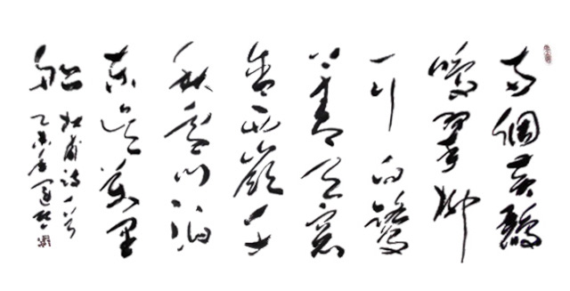

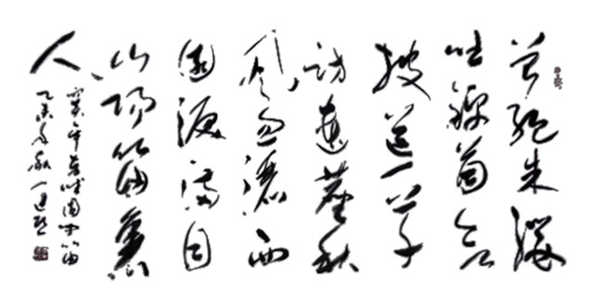

山东日照人，1976年在日照师范毕业后进藏。1983年在山东艺术学院进修。现为中国书法家协会理事（第六届），中国书法家协会创作委员会委员，西藏书法家协会驻会副主席兼秘书长，中国美术家协会会员，西藏书画院副院长兼《西藏文学》美编，国家一级美术师。

**艺术成绩：**

曾被评为中国书法家协会第二届德艺双馨会员。其书法运笔舒展，结体爽朗，被多家刊物争相发表。书画作品多次参展中国书协等机构举办的全国性展览。《民族画报》等多家报刊介绍。中国摄影艺术出版社出版有《李运熙作品集》。

**附录：藏品明细清单**